

Processo de Gestão de Instalações Físicas

Índice

1. Objetivo 3
2. Escopo 3
3. Conceitos e definições 3
4. Diretrizes 3
5. Interface com outros processos 4
6. Fluxo 4
7. Descrição do Fluxo 5
8. Matriz raci 7
9. Papéis e responsabilidades 7
10. Indicadores 7
11. Documentos de apoio 7
12. Controle de revisões 7

Objetivo
Prevenir o acesso físico não autorizado, danos e interferências com os recursos de processamento das informações e as informações da organização.

Escopo
O escopo do processo de Gerenciamento da Demanda e Desenvolvimento de sistemas é identificar e analisar os padrões de atividade do negócio que iniciam a demanda por serviços e para identificar e analisar como diferentes tipos de usuário influenciam a demanda esta demanda;

Conceitos e definições
A seguir, estão os principais conceitos e definições do processo de Gerenciamento da Demanda e Desenvolvimento de sistemas:
- Demanda - Quantidade ou parcela de um serviço ou um bem, os quais desejam ser adquiridos por um preço estabelecido em um mercado, durante um dado período de tempo.

- Serviços - É toda atividade desenvolvida em algum campo de atuação que visa a produzir, executar ou desenvolver algo, e que visa a atender a necessidade de indivíduos ou organizações.

- Arquitetura de Aplicação - Uma descrição da estrutura e interação das aplicações como grupos de capacidades que fornecem funções empresariais chave e gerenciam os ativos de dados.

Diretrizes
O processo de Gestão de Demanda e Desenvolvimento de sistemas possui as seguintes diretrizes:

- Gerenciamento da Demanda e Desenvolvimento de sistemas - Haverá apenas um processo de Gerenciamento da Demanda e Desenvolvimento de sistemas para toda organização, sob a responsabilidade do PMO.

- Comitê de Arquitetura – A área de Arquitetura realiza a reunião do Comitê de Arquitetura sob demanda, com o objetivo de todos arquitetos apresentarem o Desenho de Solução para validação do time, antes de entregar para a Gestão de Demandas.

- COMEX - Um “comitê executivo” é um grupo de autoridades ou de executivos de alto nível. Essas pessoas têm a tarefa de guiar a empresa ou o grupo e fornecer orientação estratégica. Seus membros costumam ter poder de decisão, e o exercem quando se reúnem para discutir direção, meta e objetivos da empresa.

Interface com outros processos
O processo de Gestão de Demanda e Desenvolvimento de sistemas possui interface com outro processo de TI, como pode ser vista no tópico abaixo:

5.1 - Definir Arquitetura da Informação
O processo de Gestão de Demandas é responsável por capitalizar todas as demandas de TI, solicitar ao processo de Definir Arquitetura da Informação uma Estimativa Preliminar de Arquitetura para que possa auxiliar na deliberação das demandas;

5.2 - Gerenciamento da Capacidade
Trabalhará em estreita colaboração com o Gestão de Demanda e Desenvolvimento de sistemas para definir exatamente a oferta e a procura no projeto e na operação do serviço;

- Gerenciamento da Mudança
Irá trabalhar com o Gerenciamento da Demanda e Gerenciamento da Capacidade para avaliar o impacto das mudanças sobre a forma como a empresa utiliza os serviços;

- Validação e Teste do Serviço
Garante que o serviço foi tratado corretamente com os padrões de demanda e que as medidas tomadas para evitar alta utilização são eficazes;

- Fluxo
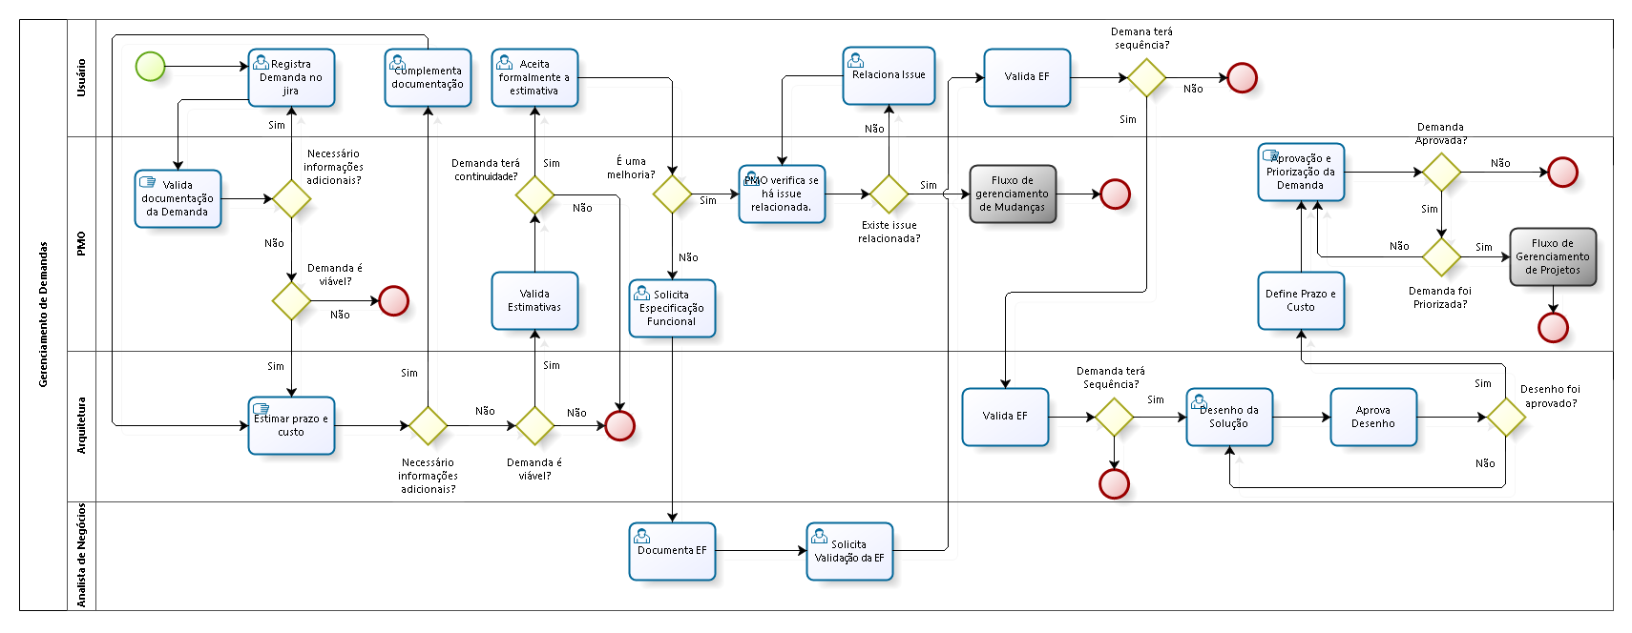

Descrição do Fluxo:

ID | Atividade | Executor | Descrição – Quando, Onde, Porquê, como | Seq
 | Registra Demanda no Jira | Solicitante | Ao identificar necessidade de desenvolvimento ou melhoria de um serviço o solicitante registra na ferramenta Jira uma requisição de demanda para formalizar e acompanhar o andamento do processo até sua aprovação formal. | Demanda é direcionada para o PMO validar a documentação.
 | Valida Documentação da Demanda | PMO | Após registro da Demanda na ferramenta Jira o PMO valida todas as informações contidas no registro da demanda e avalia se há necessidade de complemento de informações.  - Caso haja necessidade, será redirecionado para o solicitante complementar com informações solicitadas.  - Caso não haja necessidade o PMO valida viabilidade inicial da Demanda. | Necessário mais informações do Usuário  Não é necessário demais informações na Demanda.
 | Avalia Viabilidade da Demanda | PMO | Após avaliar a documentação da Demanda o PMO Avalia no registro da Demanda se seu desenvolvimento é viável ou não. Esta decisão é preliminar para reprimir dedicação de trabalho das equipes envolvidas em Demandas inviáveis.  - Caso não seja viável a Demanda é Cancelada.  - Caso seja viável o PMO solicita para a área de Arquitetura estimativa de Prazo e Custo. | É viável. Solicita estimativa preliminar.  Não é viável, Demanda cancelada
 | Estima Prazo e Custo | Arquitetura | Após aceite de viabilidade a demanda é direcionada pelo PMO para a equipe de arquitetura no Jira com a solicitação de documentação da Estimativa preliminar de Arquitetura para possibilitar melhor entendimento da necessidade, através de documentação detalhada da Demanda.  - Caso seja identificado pela equipe de arquitetura necessidade de demais informações complementares a demanda é redirecionada para o solicitante com as orientações para documentação de informações.  - Caso não seja necessário as estimativas são registradas e a Demanda é direcionada para o PMO. | É necessário demais informações para documentar estimativas  Não é necessário demais informações para documentar estimativas.
 | Validar Estimativas | PMO | Com o documento “Template - Estimativa Preliminar de Arquitetura” anexo na Demanda o PMO valida as estimativas e defini novamente viabilidade, desta vez baseado em conjunto de informações técnicas relacionadas a Demanda solicitada.  - Caso não seja viável a Demanda é Cancelada.  - Caso seja viável a Demanda é direcionada para o aceite formal do solicitante. | É viável. Necessário aceite formal do Solicitante  Não é viável, Demanda cancelada
 | Aceita formalmente a Demanda | Solicitante | Solicitante recebe a demanda com a estimativa preliminar anexa na ferramenta Jira para documentar o aceite formal das informações contidas no documento. Com este aceite formal o solicitante documenta ciência do todo necessário para desenvolvimento da melhoria ou novo serviço. | Solicitante aceita informações contidas na estimativa preliminar
 | Decisão entre Projeto e Mudança | PMO | Com a estimativa preliminar documentada, validada e aceita pelo solicitante na ferramenta Jira o PMO avalia complexidade x criticidade definindo se as melhorias serão tratadas através de Mudança permitindo maior agilidade no processo ou Projeto exigindo maior controle.  - Caso o desenvolvimento seja definido através de Mudança o PMO verifica na Demanda a existência de issue relacionado.  - Ao identificar issue relacionado na demanda o PMO solicita o registro da melhoria no módulo de Mudanças.  - No caso do PMO não identificar issue relacionado a Demanda é direcionada ao solicitante com a orientação para relacionar o Issue à Demanda para registro da demanda no módulo de Mudanças.  - Caso a complexidade da demanda exigir gerenciamento através de Projeto o PMO envia a demanda para Analista de Negócio elaborar e anexar à Demanda no Jira a Especificação Funcional do Projeto. | Melhoria com Issue relacionado, Registro de Mudança.  Melhoria sem issue relacionado  Projeto, direcionado para desenvolvimento de Especificação Funcional.
 | Relaciona Issue à Demanda | Solicitante | Ao receber a demanda em seus cuidados o Solicitante atende às requisições feitas pelo PMO na Demanda relacionando o issue. O relacionamento pode ser feito por qualquer analista, porém este responde pela ação.  Assim que a demanda estiver com todas os issue devidamente relacionados a demanda é redirecionada para o PMO solicitar o registro da melhoria no módulo de Mudanças. | Issue relacionado, demanda retorna para os cuidados do PMO.
 | Documenta Especificação Funcional | Analista de Negócios | Após decisão de tratativa através de Projeto o PMO direciona a Demanda registrada no Jira para que o Analista de Negócios elabore e documente a Especificação Funcional como anexo na Demanda.  A Demanda é direcionada para o Solicitante validar a Especificação Funcional. | Especificação Funcional Documentada, Demanda é direcionada para o Solicitante validar a EF
 | Valida Especificação Funcional - Funcional | Solicitante | Com a documentação da Especificação Funcional o projeto está pronto para ser executado e cabe ao solicitante validar se a descrição das funções a serem desenvolvidas no serviço estão corretas e atendem os objetivos desejados. O solicitante nesta etapa deve decidir se a demanda terá continuidade ou não. Em alguns casos a possibilidade de desenvolvimento não atende os objetivos por completo tornando seu desenvolvimento inviável.  - Caso a decisão seja de sequência do desenvolvimento a demanda é direcionada para a equipe de Arquitetura aprovar a viabilidade técnica da Especificação Funcional  - Caso a decisão seja de não desenvolver a solução a demanda é cancelada. | Demanda Viável é direcionada para Arquitetura validar a EF de forma técnica.  Demanda não viável é cancelada.
 | Valida Especificação Funcional - Técnica | Arquitetura | Após validação Funcional do Solicitante na Demanda a equipe de Arquitetura valida a especificação funcional com objetivo de identificar pontos duvidosos e esclarece-los com o analista de negócios e usuário, esta etapa é a última oportunidade para cancelamento da demanda antes do desenho da solução  - Caso tenha sequência, a demanda é inserida da fila para desenho da solução.  - Caso decidam pela descontinuidade, a demanda é cancelada. | Demanda viável passa para fase de desenho da solução  Demanda inviável é cancelada.
 | Desenho da Solução | Arquitetura | Com a especificação funcional validada pela equipe de Arquitetura e pelo solicitante a solução é desenhada pela equipe de Arquitetura através do documento Template - Desenho de Solução utilizado no processo Definir Arquitetura da Informação.  O desenho da solução é anexo à demanda e levado ao comitê de Arquitetura para aprovação do Desenho. | Desenho é apresentado no comitê de arquitetura para aprovação.
 | Aprova Desenho da Solução | Comitê de Arquitetura | O desenho da solução é apresentado no comitê de arquitetura convocado pontualmente para análise e validação do desenho com objetivo de identificar correções ou melhorias necessárias para o desenvolvimento da solução.  - Caso o desenho seja aprovado no comitê de arquitetura a demanda é devolvida para o PMO revisar as estimativas.  - Caso o desenho não seja aprovado a demanda retorna para o responsável pelo desenho fazer as correções necessárias. | Desenho aprovado é encaminhado para o PMO.  Desenho reprovado é retornado para o arquiteto responsável pelo desenho.
 | Define Prazo e Custo | PMO | Com o desenho da solução anexo à demanda o PMO revisa as estimativas definidas no início do processo para apresentação da demanda no COMEX. | Demanda é inserida na fila para aprovação no Comex.
 | Aprova e Prioriza Demanda | COMEX | Demanda é apresentada no COMEX para aprovação e priorização do desenvolvimento da solução. A Demanda pode ser aprovada ou reprovada, priorizada ou não priorizada.  - Caso seja aprovada e priorizada a demanda é registrada no módulo de Projetos no Jira pela equipe de Projetos.  - Caso seja aprovada e não priorizada a demanda permanece em priorização e retorna para priorização no próximo COMEX.  - Caso seja reprovada a demanda é cancelada. | Demanda aprovada e priorizada é direcionada para Projetos.  Demanda aprovada e não priorizada permanece em priorização.  Demanda reprovada é cancelada.

Matriz RACI
Atividades | CIO | Solicitante | PMO | Arquitetura | Analista de Negócios
Responsável pelo sucesso do processo | A | - | - | - | -
Registro da Demanda | - | R | I | - | -
Validação do registro |  | C | R | - | -
Solicita Estimativa Preliminar | - | I | R | I | -
Cria Estimativa Preliminar | - | I | I | R | -
Valida Estimativa | - | I | R | I | -
Solicita Aceite Formal | - | C | R | - | -
Documenta Aceite Formal | - | R | I | - | -
Solicita Especificação Funcional | - | I | R | - | C
Documenta Especificação Funcional | - | C | I | - | R
Solicita Validação da EF | - | C | I | C | R
Valida Especificação Funcional | - | R | I | R | I
Desenha Solução | - | I | I | R | -
Aprova Desenho da solução | - | I | I | R | -
Define prazo e Custo | - | I | R | C | -
Aprova e Prioriza Demanda | C | I | R | I | I

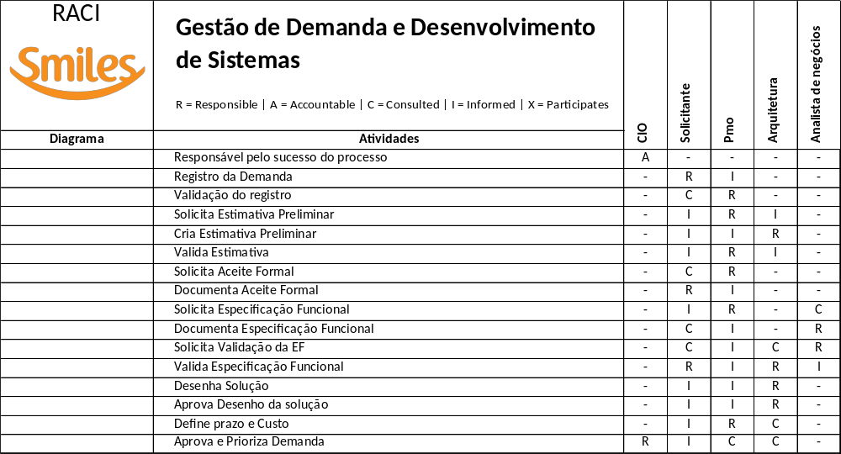

Papéis e Responsabilidades:
O processo de Gestão de Demanda e Desenvolvimento de sistemas possui os seguintes Papéis e Responsabilidades:
- Gestão de Demandas (PMO) – Responsável por solicitar as atividades que devem ser executadas pela área de Arquitetura e Analistas de Negócios para projetos ou melhorias.

- Arquitetura – Responsável por criar a Estimativa Preliminar de Arquitetura e Desenho de Solução, conforme solicitado pela Gestão de Demandas.

- Analista de Negócios – Responsável por documentar a Especificação Funcional do Projeto na Demanda.

- Solicitante – Responsável pelo registro de informações solicitadas pelas áreas de Demandas, Arquitetura e Negócios e validação de documentos.

Indicadores
Para o processo de Gestão de Demanda e Desenvolvimento de sistemas temos definidos alguns indicadores de desempenho dentro da ferramenta JIRA, sendo eles:
- % de Variação entre a Capacidade prevista e a real;
- % de Demandas Identificadas através dos Padrões de Atividades de Negócios;
- Maturidade do processo de Gerenciamento de Demanda.

Documentos de apoio
- Guia rápido do processo – Gestão de Demanda e Desenvolvimento de sistemas;
- Template de Estimativa Preliminar de Arquitetura;
- Template de Desenho de Solução;

Controle de Revisões

Revisão | Data | Páginas afetadas | Descrição da Modificação
0.0 | 13/02/2017 | Todas | Primeira versão do documento

